**Metaheurystyki**

**Lista 4**

**Badanie, strojenie i porównanie wyników metaheurystyk EA, TS i SA w rozwiązywaniu TSP**

## Dane wejściowe Easy 4

Przebieg konfiguracji:

EA:  
Wybrane sposoby selekcji, krzyżowania i mutacji, a także ich wartości procentowe ustalałem już w ramach 1 listy. Teraz tylko zmniejszyłem liczbę generacji i populacji, a widząc że osiąga wyniki zbliżone do metody greedy, pozostawiłem w obecnej konfiguracji.

TS:  
Wielkość sąsiedztwa, sposób mutacji, i uzależnienie rozmiaru Tabu od ilości generacji ustaliłem w liście 2. Cała konfiguracja jest wzięta z tamtej listy.

SA:  
Inspirowany innym rozwiązaniem postanowiłem nie zmieniać mnożnika temperatury, tylko ustalić temperaturę początkową i końcową, a mnożnik wyznaczyć ze wzoru tak, aby temperatura nadal spadała wykładniczo, tj:

$$mnożnik=\sqrt[N]{\frac{T_{k}}{T_{p}}}$$

Gdzie: N – liczba generacji, Tk – temperatura końcowa, Tp – temperatura początkowa

Jako, że wyżarzanie konfigurowałem tylko na plikach hard, całą konfigurację przetestowałem od nowa. Pozostawiłem wielkość sąsiedztwa oraz sposób mutacji, taki jak w liście 3, ale zmniejszyłem liczbę generacji i temperaturę tak, aby odpowiadała na potrzeby plików easy i medium. Ustaliłem też temperaturę końcową na równą 5. Zacząłem od 1000 generacji, tak jak w Tabu i 5000 Temperatury początkowej, jednak musiałem zmniejszyć temperaturę, która ostatecznie wyniosła 1000. Jednocześnie zwiększyłem ilość generacji do 3 000, żeby zmaksymalizować możliwy wzrost.

|  |  |  |  |  |  |  |  |
| --- | --- | --- | --- | --- | --- | --- | --- |
| **Dane** | **EA** |  | **Dane** | **TS** |  | **Dane** | **SA** |
| **Generacje** | 500 |  | **Generacje** | 1 000 |  | **Generacje** | 3 000 |
| **Populacja** | 300 |  | **Sąsiedztwo** | 50 |  | **Sąsiedztwo** | 25 |
| **Selekcja** | Turniej, 5% |  | **Rozmiar Tabu** | 200 |  | **T. początkowa** | 1 000 |
| **Krzyżowanie** | OX, 70% |  | **Mutacja** | Inverse |  | **T. końcowa** | 5 |
| **Mutacja** | Inverse, 15% |  |  |  |  | **Mutacja** | Inverse |

Tabela konfiguracji

|  |  |  |  |  |  |  |
| --- | --- | --- | --- | --- | --- | --- |
| **Heurystyka** | **Best** | **Avg** | **Worst** | **Std** | **Time** | **Urodzenia** |
| Greedy | -3 128,09 | -4 511,62 | -6 087,64 | 451,33 | - | 52 |
| Random | -18 995,40 | -26 134,60 | -31 616,30 | 1 674,33 | - | 10 000 |
| EA | -3 289,11 | -3 684,13 | -4 139,96 | 284,19 | 1,34 s | ~113 000 |
| TS | -3 576,29 | -3 812,80 | -4 160,60 | 197,39 | 1,42 s | 50 000 |
| SA | -3 297,03 | -3 450,45 | -3 699,31 | 112,13 | 0,76 s | 75 000 |

W takiej konfiguracji każda heurystyka osiągnęła lepszy średni oraz najgorszy wynik w porównaniu z metodą Greedy, choć żadnej nie udało się osiągnąć najlepszego ze wszystkich. Wszystkie miały też co najmniej 2 krotnie niższe odchylenie, a SA nawet 4 krotnie. Biorąc pod uwagę czas najlepszym rozwiązaniem jest SA, choć TS miało najmniej urodzeń.

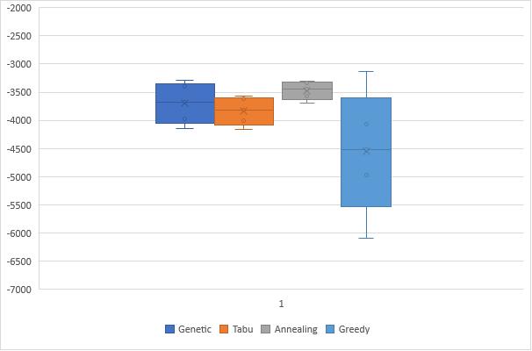

Na wykresach postanowiłem nie umieszczać Random, ponieważ jego niskie wyniki sprawiały, że nie dało się odczytać dokładności pozostałych wyników.

## Dane wejściowe Medium 0

Dane konfiguracji dla pliku medium 0 są takie same jak dla easy 4, ponieważ nie zmieniła się ilość miast, a jedynie ilość i pojemność plecaka.

|  |  |  |  |  |  |  |  |
| --- | --- | --- | --- | --- | --- | --- | --- |
| **Dane** | **EA** |  | **Dane** | **TS** |  | **Dane** | **SA** |
| **Generacje** | 500 |  | **Generacje** | 1 000 |  | **Generacje** | 3 000 |
| **Populacja** | 300 |  | **Sąsiedztwo** | 50 |  | **Sąsiedztwo** | 25 |
| **Selekcja** | Turniej, 5% |  | **Rozmiar Tabu** | 200 |  | **T. początkowa** | 1 000 |
| **Krzyżowanie** | OX, 70% |  | **Mutacja** | Inverse |  | **T. końcowa** | 5 |
| **Mutacja** | Inverse, 15% |  |  |  |  | **Mutacja** | Inverse |

Tabela konfiguracji

|  |  |  |  |  |  |  |
| --- | --- | --- | --- | --- | --- | --- |
| **Heurystyka** | **Best** | **Avg** | **Worst** | **Std** | **Time** | **Urodzenia** |
| Greedy | 55 369,55 | 49 358,16 | 44 110,97 | 1 900,20 | - | 52 |
| Random | 27 991,62 | 6 488,75 | -26 596,40 | 6 480,90 | - | 10 000 |
| EA | 59 452,83 | 58 294,50 | 56 532,51 | 827,24 | 3,52 s | ~113 000 |
| TS | 58 388,93 | 56 677,78 | 54 710,30 | 1 074,84 | 2,24s | 50 000 |
| SA | 60 097,84 | 58 258,18 | 55 352,20 | 1 319,03 | 2,32 s | 75 000 |

Wszystkie heurystyki osiągnęły lepsze wyniki niż Greedy, zarówno najlepsze, jak i średnie i najgorsze. Nie było dużych różnic w ich działaniu, zwłaszcza, gdy spojrzymy na kolumnę Avg, chociaż EA ma najniższe odchylenie. Czasowo też to wygląda podobnie, choć EA jest znacznie bardziej kosztowny procentowo.

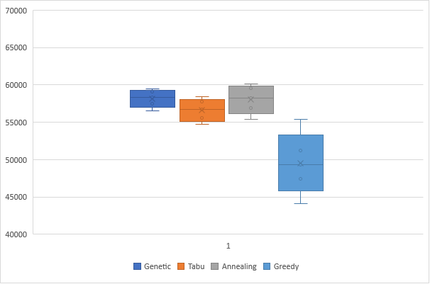

## Dane wejściowe Medium 2

Dane konfiguracji dla pliku medium 2 są takie same jak dla easy 4, ponieważ nie zmieniła się ilość miast, a jedynie ilość i pojemność plecaka.

|  |  |  |  |  |  |  |  |
| --- | --- | --- | --- | --- | --- | --- | --- |
| **Dane** | **EA** |  | **Dane** | **TS** |  | **Dane** | **SA** |
| **Generacje** | 500 |  | **Generacje** | 1 000 |  | **Generacje** | 3 000 |
| **Populacja** | 300 |  | **Sąsiedztwo** | 50 |  | **Sąsiedztwo** | 25 |
| **Selekcja** | Turniej, 5% |  | **Rozmiar Tabu** | 200 |  | **T. początkowa** | 1 000 |
| **Krzyżowanie** | OX, 70% |  | **Mutacja** | Inverse |  | **T. końcowa** | 5 |
| **Mutacja** | Inverse, 15% |  |  |  |  | **Mutacja** | Inverse |

Tabela konfiguracji

|  |  |  |  |  |  |  |
| --- | --- | --- | --- | --- | --- | --- |
| **Heurystyka** | **Best** | **Avg** | **Worst** | **Std** | **Time** | **Urodzenia** |
| Greedy | 64 038,70 | 61 961,49 | 59 471,62 | 1 016,73 | - | 52 |
| Random | 45 459,82 | 37 778,00 | 30 403,86 | 2 073,59 | - | 10 000 |
| EA | 65 002,76 | 64 565,90 | 63 846,46 | 345,88 | 3,56 s | ~113 000 |
| TS | 64 638,68 | 64 119,29 | 63 845,07 | 235,55 | 2,24 s | 50 000 |
| SA | 65 176,69 | 64 930,77 | 64 686,76 | 162,00 | 2,00 s | 75 000 |

Ponownie wszystkie heurystyki osiągnęły lepsze wyniki niż Greedy, choć tym razem SA wygrało w każdej konkurencji, od najlepszego wyniku po najlepszy czas, chociaż pozostałe heurystyki nie odstawały w znacznym stopniu.

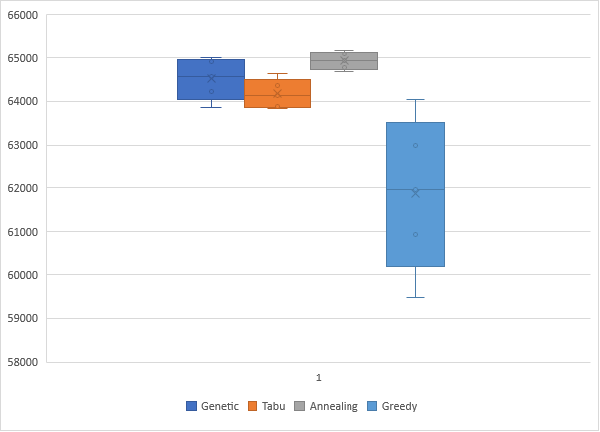

## Dane wejściowe Medium 4

Dane konfiguracji dla pliku medium 4 są takie same jak dla easy 4, ponieważ nie zmieniła się ilość miast, a jedynie ilość i pojemność plecaka.

|  |  |  |  |  |  |  |  |
| --- | --- | --- | --- | --- | --- | --- | --- |
| **Dane** | **EA** |  | **Dane** | **TS** |  | **Dane** | **SA** |
| **Generacje** | 500 |  | **Generacje** | 1 000 |  | **Generacje** | 3 000 |
| **Populacja** | 300 |  | **Sąsiedztwo** | 50 |  | **Sąsiedztwo** | 25 |
| **Selekcja** | Turniej, 5% |  | **Rozmiar Tabu** | 200 |  | **T. początkowa** | 1 000 |
| **Krzyżowanie** | OX, 70% |  | **Mutacja** | Inverse |  | **T. końcowa** | 5 |
| **Mutacja** | Inverse, 15% |  |  |  |  | **Mutacja** | Inverse |

Tabela konfiguracji

|  |  |  |  |  |  |  |
| --- | --- | --- | --- | --- | --- | --- |
| **Heurystyka** | **Best** | **Avg** | **Worst** | **Std** | **Time** | **Urodzenia** |
| Greedy | 64 703,07 | 62 816,70 | 60 327,77 | 1 015,739 | - | 52 |
| Random | 46 758,92 | 40 090,96 | 32 716,41 | 1 949,64 | - | 10 000 |
| EA | 65 406,62 | 64 999,24 | 64 799,54 | 183,85 | 3,42 s | ~113 000 |
| TS | 64 940,59 | 64 611,79 | 64 128,44 | 251,74 | 2,15 s | 50 000 |
| SA | 65 660,00 | 65 513,65 | 65 161,92 | 128,33 | 2,02 s | 75 000 |

Sytuacja dokładnie taka sama, jak w pliku Medium 2.

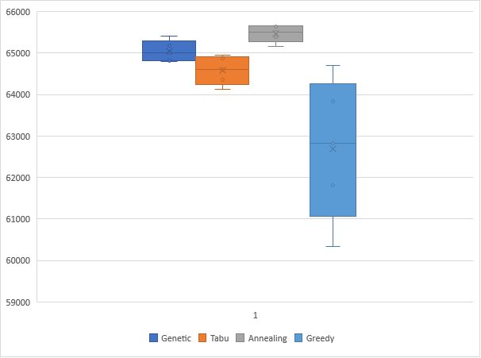

## Dane wejściowe Hard 4

Przebieg konfiguracji:

EA:  
Operatory i wartości krzyżowania i mutacji zostały takie same, jednak proces populacji branej do selekcji ruletkowej zmniejszył się do 1% ze względu za znaczny wzrost populacji. Liczbę generacji podniosłem do sugerowanego na początku kursu 1000, a populację do 2000. Jest to też połączenie 2 konfiguracji testowanych na liście 1.

TS:  
Na początku badania zwiększyłem jedynie ilość generacji do 2000 i odpowiednio rozmiar Tabu do 400, żeby nadal odpowiadał 20% generacji. Jednak wyniki znacznie odstawały od pozostałych heurystyk oraz od wyników Greedy, a po wykresach można było wnioskować, że zwiększenie generacji nic nie da, bo już w tym ustawieniu pod koniec prawie nie było wzrostu. Zwiększyłem więc wielkość sąsiedztwa, początkowo do 75. Po zauważeniu niewielkiego, ale zauważalnego wzrostu zwiększyłem ponownie do 100. Wtedy postanowiłem jeszcze zwiększać liczbę sąsiedztwa. Po kolei przetestowałem 150, 200, 250 i 300 sąsiadów, za każdym razem dostając lepsze wyniki. Zatrzymałem się na 300 i nie szedłem dalej, ze względu na wysokie i porównywalne wyniki z pozostałymi heurystykami oraz algorytmem Greedy.

SA:  
Na początku postanowiłem powrócić od ustawień z poprzedniej listy, czyli 10000 generacji, 25 sąsiedztwie, 50 000 T. początkowej i zostawiając 5 jako temperaturę końcową. Jednak wykres za szybko zbiegał i nie było widać wyników więc zwiększałem temperaturę testując wartości 100 000, 250 000, 400 000 i na końcu zostając przy 500 000. Obniżyło to trochę wartość wyników w ostatnich generacjach, więc zwiększyłem ją do 12 500. Jednak wyniki nie były tak dobre jak w pozostałych heurystykach. Więc postanowiłem zwiększyć liczbę badanych osobników i zwiększyłem wielkość sąsiedztwa do 40 i liczbę generacji do 15 000, co dało już satysfakcjonujące wyniki.

|  |  |  |  |  |  |  |  |
| --- | --- | --- | --- | --- | --- | --- | --- |
| **Dane** | **EA** |  | **Dane** | **TS** |  | **Dane** | **SA** |
| **Generacje** | 1 000 |  | **Generacje** | 2 000 |  | **Generacje** | 15 000 |
| **Populacja** | 2 000 |  | **Sąsiedztwo** | 300 |  | **Sąsiedztwo** | 40 |
| **Selekcja** | Turniej, 1% |  | **Rozmiar Tabu** | 400 |  | **T. początkowa** | 500 000 |
| **Krzyżowanie** | OX, 70% |  | **Mutacja** | Inverse |  | **T. końcowa** | 5 |
| **Mutacja** | Inverse, 15% |  |  |  |  | **Mutacja** | Inverse |

Tabela konfiguracji

|  |  |  |  |  |  |  |
| --- | --- | --- | --- | --- | --- | --- |
| **Heurystyka** | **Best** | **Avg** | **Worst** | **Std** | **Time** | **Urodzenia** |
| Greedy | 631 423,20 | 427 806,30 | 315 435,05 | 66 108,69 | - | 439 |
| Random | -7 937 734,00 | -9 149 325,00 | -10 505 904,31 | 346 066,3 | - | 10 000 |
| EA | 571 639,10 | 527 566,80 | 450 692,70 | 31 793,46 | 414,49 s | ~1 500 000 |
| TS | 578 185,40 | 498 130,70 | 384 563,61 | 56 547,13 | 174,32 s | 600 000 |
| SA | 603 136,60 | 564 585,40 | 527 514,45 | 26 904,72 | 132,60 s | 600 000 |

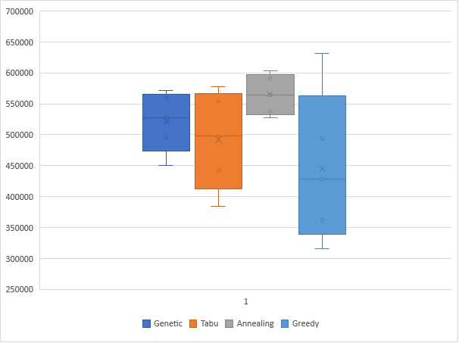

Ze wszystkich heurystyk najlepsza jest SA, choć nie udało mu się pobić najlepszego wyniku Greedy, ma ona najmniejsze odchylenie, najmniejszy czas, najwyższe wartości średnie i najniższe. Udało jej się to osiągnąć badając taką samą liczbę osobników co TS, ale w lepszym o prawie 1/3 czasie. W porównaniu do EA, SA wykonało około 2.5 razy mniej urodzeń i była ponad 3 razy szybsza. Warto dodać jeszcze kilka uwag wyciągniętych z profilera:

* EA – 87% czasu działania konsumuje funkcja fitness a krzyżowanie OX zajmuje prawie 8 %
* TS – 79% czasu działania konsumuje funkcja fitness a 14% sprawdzanie listy Tabu
* SA – 95% czasu działania konsumuje funkcja fitness

Wniosek z tego jest taki, że heurystyka SA jest najmniej podatna na zwiększanie liczby urodzeń, ponieważ dokonuje najmniej działań związanych z osobnikami. EA i TS część swojego działania przeznaczają albo na operatory selekcji i krzyżowania, albo na sprawdzanie listy Tabu, więc zwiększając liczbę urodzeń bardziej je obciążamy.

Wykres przedstawiający zestawienie najlepszych wyników wszystkich heurystyk.

## Modyfikacje

1. EA + EA

Połowę nowej populacji zapewnia EA z inną konfiguracją niż EA zapewniający drugą połowę. Skupienie się na eksploatacji i eksploracji – jeden ma duże prawdopodobieństwo mutacji i małe krzyżowania – drugie na odwrót. Można zbadać różne krzyżowania.

1. EA + TS

Po stworzeniu nowej populacji, x% tej populacji (random, worst ?) jest brane do tabu search, które przeszukuje jego sąsiedztwo i wybiera najlepszego sąsiada, którego nie ma w tabu

1. EA (n?) TS

Jeżeli EA przez n pokoleń nie znajdzie lepszego rozwiązania, całe pokolenie brane jest do Tabu. Czy rozmiar Tabu powinien być większy niż populacja, żeby pamiętać rozwiązania między populacjami? -> Nie dopuszcza powtórzeń w populacji, a więc mnejszy niż rozmiar populacji? -> branie nie całej, a % populacji z zachowaniem elitaryzmu